**TRƯỜNG ĐẠI HỌC GIAO THÔNG VẬN TẢI**

**KHOA CÔNG NGHỆ THÔNG TIN**

---------------o0o---------------

**BÁO CÁO BÀI TẬP LỚN**

**MÔN TRÍ TUỆ NHÂN TẠO**

**Tên đề tài: GAME CỜ CARO**

**Giảng viên hướng dẫn: Nguyễn Quốc Tuấn**

**Lớp: CNTT Việt Anh 2 – K61**

**Nhóm: 7**

**Gồm các thành viên:**

|  |  |  |  |
| --- | --- | --- | --- |
| **Họ và tên sinh viên** | **Mã sinh viên** | **Trưởng nhóm** | **Phân công công việc** |
| Nguyễn Hải Hà | 202608026 | **x** | Làm hết các công đoạn |
| Nguyễn Trần Anh Tuấn | 202602964 |  | Đã nghỉ |

**Hà Nội, tháng 2 năm 2023**

​​

**CHƯƠNG I: GIỚI THIỆU ĐỀ TÀI**

**1.1 Đặt vấn đề**

* Lý do thực hiện:
* Muốn xây dựng 1 game đơn giản có áp dụng trí tuệ nhân tạo(AI).

**1.2 Dự kiến**

* Tài nguyên, ngôn ngữ sử dụng :
* Sử dụng các tài nguyên trên mạng hoặc tự tạo …
* Ngôn ngữ: Java
* Thuật toán: Cắt tỉa Alpha Beta (**Alpha-Beta Pruning**)

**Alpha – beta pruning** là một thuật toán tìm kiếm nâng cao của minimax, thuật toán này làm giảm số lượng các node cây được đánh giá bởi thuật toán minimax trong cây tìm kiếm. Thuật toán này dựa theo tìm kiếm đối nghịch trong một số trò chơi với máy (Tic-tac-toe, Cờ vua, v.v.).

Alpha-Beta Pruning có thể được áp dụng ở bất kỳ độ sâu nào của cây, và đôi khi nó không chỉ cắt tỉa lá cây mà còn cắt tỉa toàn bộ cây phụ.

Hai tham số có thể được định nghĩa là:

* Alpha: Sự lựa chọn tốt nhất (giá trị cao nhất) mà chúng tôi đã tìm thấy cho đến nay tại bất kỳ điểm nào trên con đường của Maximizer. Giá trị ban đầu của alpha là -∞.
* Beta: Lựa chọn tốt nhất (giá trị thấp nhất) mà chúng tôi đã tìm thấy cho đến nay tại bất kỳ điểm nào dọc theo đường dẫn của Minimizer. Giá trị ban đầu của beta là + ∞.

Việc Alpha-Beta Pruning thành một thuật toán minimax tiêu chuẩn trả lại cùng một động thái như thuật toán tiêu chuẩn, nhưng nó loại bỏ tất cả các nút không thực sự ảnh hưởng đến quyết định cuối cùng nhưng làm cho thuật toán bị chậm. Do đó, bằng cách lược bỏ các nút này, thuật toán sẽ nhanh hơn.

**CHƯƠNG II: GIỚI THIỆU TRÒ CHƠI**

**2.1 Nguồn gốc trò chơi**

[**Cờ**](https://vi.wikipedia.org/wiki/C%E1%BB%9D)**ca-rô** (hay **sọc ca-rô**) là một [trò chơi dân gian](https://vi.wikipedia.org/w/index.php?title=Tr%C3%B2_ch%C6%A1i_d%C3%A2n_gian&action=edit&redlink=1). Ban đầu loại cờ này được chơi bằng các quân [cờ vây](https://vi.wikipedia.org/wiki/C%E1%BB%9D_v%C3%A2y) (quân cờ màu trắng và đen) trên một bàn cờ vây (19x19). Quân đen đi trước và người chơi lần lượt đặt một quân cờ của họ trên giao điểm còn trống. Người thắng là người đầu tiên có được một chuỗi liên tục gồm 4 quân hàng ngang, hoặc dọc, hoặc chéo không bị chặn đầu nào. Một khi đã đặt xuống, các quân cờ không thể di chuyển hoặc bỏ ra khỏi bàn, do đó loại cờ này có thể chơi bằng giấy bút. Ở Việt Nam, cờ này thường chơi trên giấy tập học sinh (đã có sẵn các ô ca-rô), dùng bút đánh dấu hình tròn (O) và chữ X để đại diện cho 2 quân cờ.

**2.2 Luật chơi**

+ Khi mới xuất hiện, loại cờ này được chơi bằng các con cờ vây (viên cờ màu trắng và đen) trên một bàn cờ vây (19×19). Quân đen đi trước và người chơi lần lượt đặt một viên đá của họ trên đường chéo còn trống. Người thắng là người đầu tiên có được một chuỗi liên tục gồm 5 quân hàng ngang, hoặc dọc, hoặc chéo.

 + Tuy nhiên, vì một khi đã đặt xuống, các quân cờ không thể di chuyển hoặc bỏ ra khỏi bàn, do đó loại cờ này có thể chơi bằng giấy bút."

 + Ở Việt Nam, cờ này thường chơi trên giấy tập học sinh (đã có sẵn các ô ca-rô), dùng bút đánh dấu hình tròn (O) và chữ thập (X) để đại diện cho 2 quân cờ, bên nào có đường 5 quân liền nhau trên một hàng, một cột hoặc một đường chéo là thắng."

 + Trong cờ carô, bên đi trước luôn có lợi thế rất lớn, thậm chí L.Victor Allis còn chứng minh được rằng trong cờ carô tự do, bên đi trước luôn luôn thắng. Để hạn chế nhược điểm này người ta đưa ra một số luật bổ sung để hạn chế lợi thế của người đi trước (quân đen) và tăng cường khả năng phòng thủ của người đi sau.";

***\*Khả năng dự kiến:*** AI sẽ có khả năng chặn đầu người chơi và cũng có khả năng tự đánh để thắng được người chơi.

**CHƯƠNG III: GIỚI THIỆU SẢN PHẨM**

**3.1 Giao diện trò chơi**

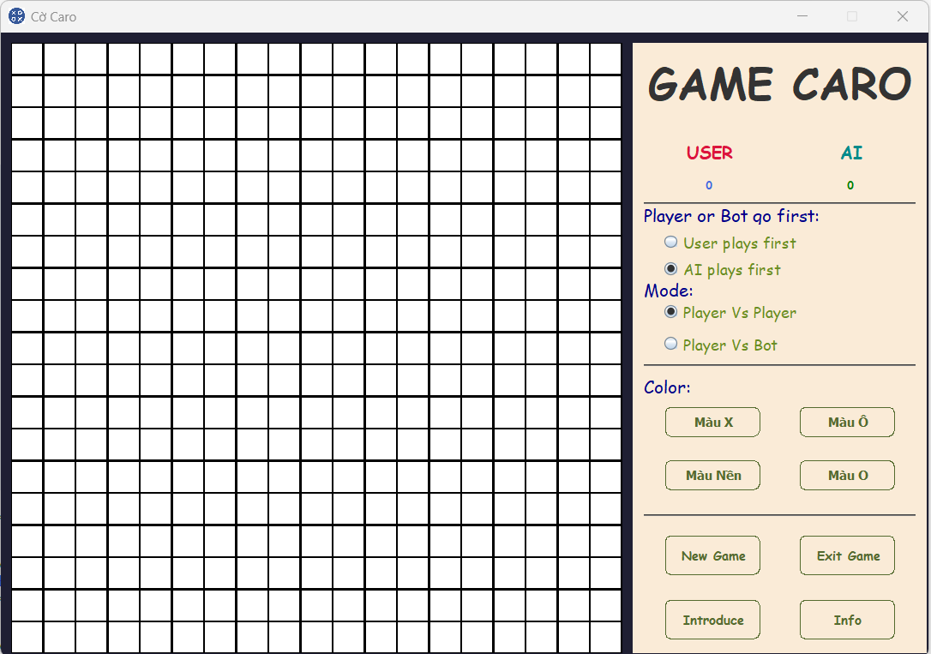

**3.2 Giới thiệu chức năng**

+ Game có hai chế độ chơi là PvP và PvE có thể chuyển đổi bằng việc chọn trong mục ***Mode: .***

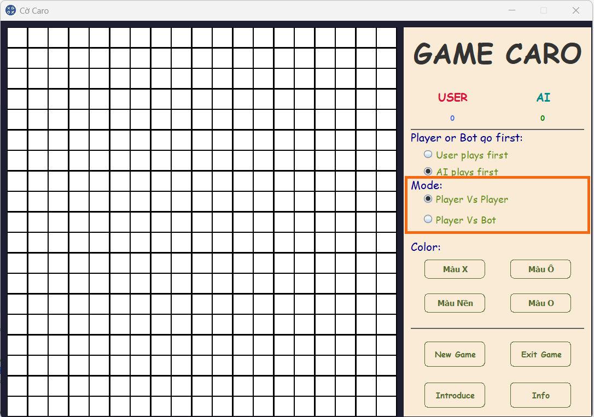

+ Trong chế độ ***Player Vs Bot*** thì người chơi có hai lựa chọn là ***User plays first*** và ***AI plays first*** để quyết định việc người chơi hay bot sẽ đi trước***: .***

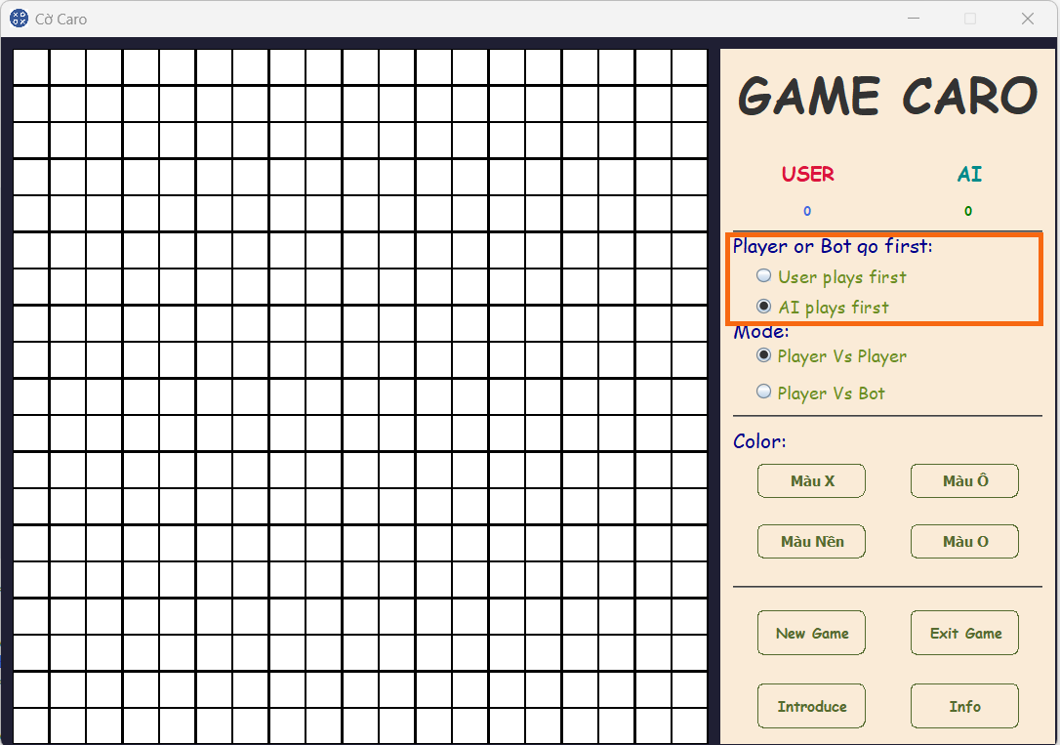

+ Ngoài ra mục color sẽ cho bạn quyền thay đổi màu sắc trong game tùy theo sở thích:

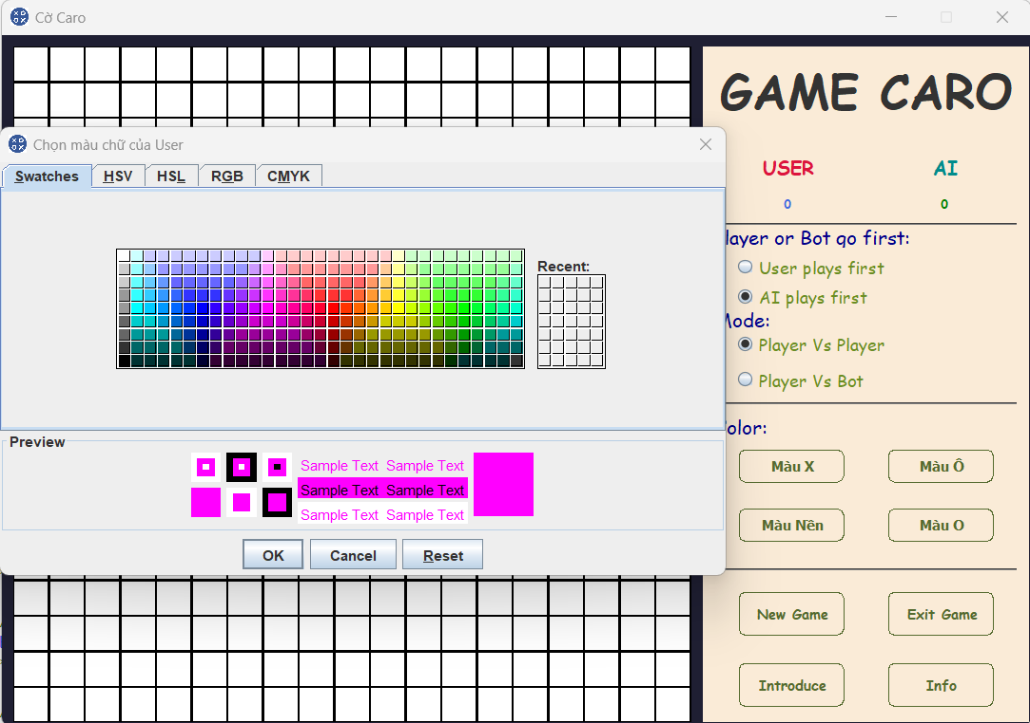

* + - Đổi màu dấu X hoặc O(Trong chế độ PvE thì màu X và O sẽ đổi riêng biệt còn trong PvP thì màu của hai người chơi đều sẽ phụ thuộc vào màu X):

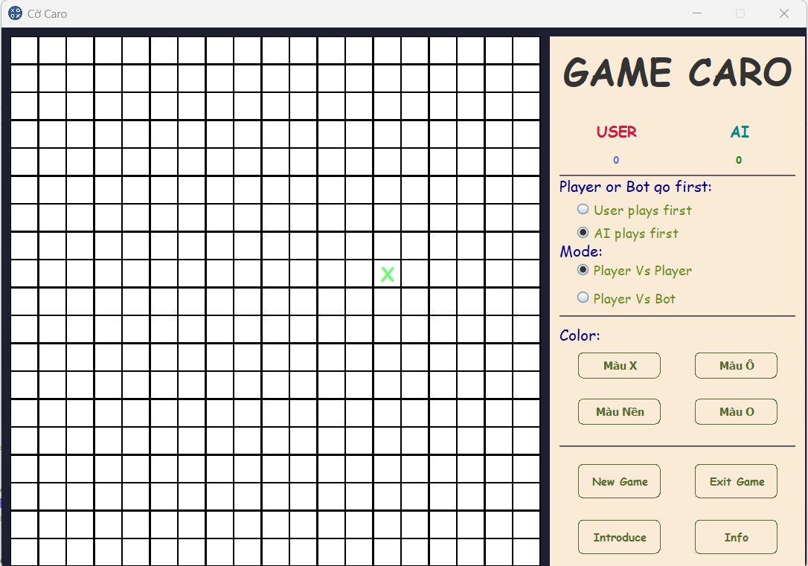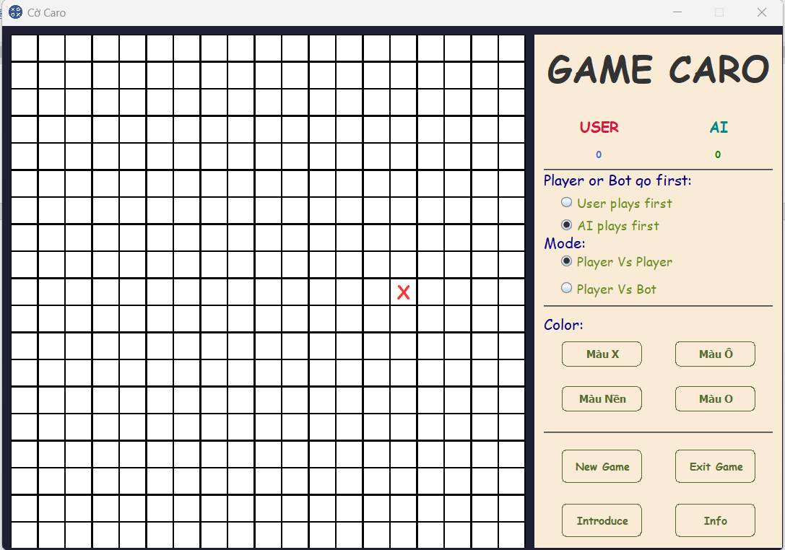

* + - Đổi màu ô cờ:

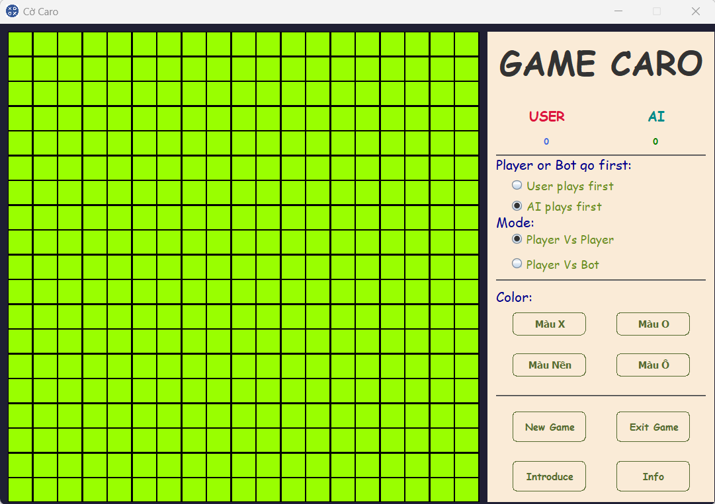

* + - Đổi màu khung viền:

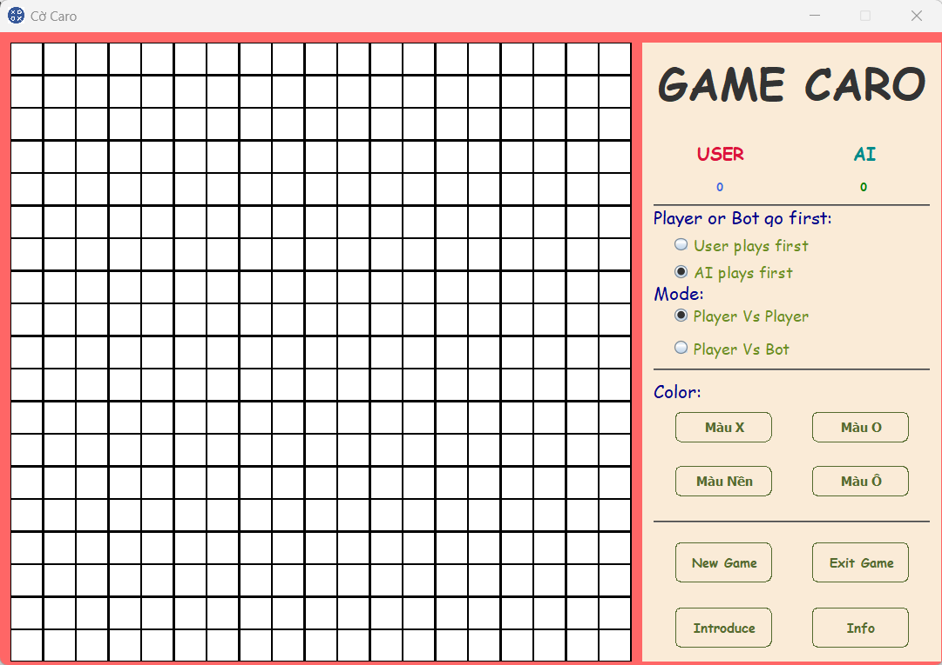

+ New Game sẽ giúp reset bàn cờ để bắt đầu một màn chơi mới. Nút Exit Game sẽ đóng ứng dụng lại. Introduce và Info sẽ hiển thị thêm thông tin về ứng dụng

**3.3 Xây dựng chương trình**

* **Công cụ, ngôn ngữ:**

- Ngôn ngữ sử dụng Java

Lý do chúng em sử dụng ngôn ngữ Java vì có sử dụng nhiều thư viện phù hợp cho việc xây dựng giao diện và code game.

- Công cụ Visual Studio Code

Visual Studio Code là ứng dụng hỗ trợ lập trình đa ngôn ngữ của Microsoft và hỗ trợ trên nhiều nền tảng khác nhau. Ứng dụng này còn tích hợp gỡ lỗi và hỗ trợ Git, kết nối với GitHub giúp chúng ta dễ dàng làm việc nhóm khi cần chia sẻ code với mọi người trong nhóm. Giúp chúng ta kiểm soát định dạng trong đoạn code. Chính vì thế nhóm chúng em đã quyết định sử dụng Visual Studio Code để thực hiện dự án Pong Game.

* **Cấu trúc chương trình:**

Gồm 13 packages khác nhau chia vào 5 thư mục chính:

* bean : có 5 packages (Cell, EvalCell, RoundedBorder, Setting, State)
  + - Dùng để xây dựng giao diện và các hoạt động chính của game.
* bo : có 2 packages (CaroAI, Heuristic)

- Dùng để xây dựng AI cho game.

* dao : có 2 packages (ActivityLog, SettingDao)

- Lưu kết quả thắng thua của User và AI.

- Lấy/ Cập nhật thông tin setting của game.

* view :có 2 packages (App, Notification)

- Tạo các thao tác chức năng cho người dùng và thực hiện hiển thị các thông báo cần thiết.

* values :có 2 thư mục và package đều là values

- Bổ sung them một số thông tin bên lề và gán các giá trị cho một số đối tượng trong trò chơi.